**湖畔魔豆基金会公益网站开发**

**团队名称： chumane**

**团队成员：万丹迪 官宇霞 张文康 齐如煜 欧家丽**

**指导老师：孟静**

[1.需求分析 4](#_Toc5795)

[1.1建站背景分析 4](#_Toc29577)

[1.2. 基金会发展现况 4](#_Toc4632)

[1.3建站目的 4](#_Toc12504)

[1.4建站意义： 5](#_Toc22207)

[1.5网站需求必要性 5](#_Toc19013)

[1.6受众分析 5](#_Toc15603)

[2.市场分析 6](#_Toc18009)

[2.1政治环境分析 6](#_Toc27211)

[2.2经济环境分析 6](#_Toc20660)

[2.3社会环境分析 6](#_Toc11942)

[2.4SWOT分析 6](#_Toc2428)

[3.可行性评估 7](#_Toc25192)

[3.1经济可行性 7](#_Toc1289)

[3.2技术可行性 7](#_Toc6122)

[3.3社会环境可行性 8](#_Toc9770)

[4.网站分析 8](#_Toc16687)

[4.1网站定位 8](#_Toc3972)

[4.2网站特色 8](#_Toc13389)

[4.3用户体验 9](#_Toc3274)

[4.3.1页面与频道 9](#_Toc3129)

[4.3.2服务优势 10](#_Toc6888)

[4.3.3信息量与更新 10](#_Toc4309)

[4.4交流互动 10](#_Toc11863)

[5.网站设计与制作 10](#_Toc26725)

[5.1.站点规划 11](#_Toc4398)

[5.2.素材 11](#_Toc9702)

[5.3网站前台布局 13](#_Toc16053)

[5.4.网页制作 18](#_Toc8917)

[6.网站功能 24](#_Toc4219)

[6.1基金会形象宣传 24](#_Toc18533)

[6.2活动展示信息公布 24](#_Toc28997)

[6.3互动交流 24](#_Toc19258)

[6.4捐款功能 24](#_Toc11344)

[6.5信息管理功能 25](#_Toc13854)

[七、网站后台功能分析 25](#_Toc25527)

[7.1网站后台功能模块 25](#_Toc17234)

[7.1.1信息查询模块 25](#_Toc20224)

[7.1.2论模块坛 25](#_Toc16739)

[7.1.3信息浏览模块 25](#_Toc11039)

[7.1.4管理员模块 25](#_Toc26543)

[7.2网站后台功能 25](#_Toc20328)

[8.技术解决方案 26](#_Toc24566)

[9.维护与测试 27](#_Toc14155)

[9.1网站维护 27](#_Toc13753)

[9.2网站测试 27](#_Toc3802)

[10.发布与推行 27](#_Toc8490)

[10.1搜索引擎推广 27](#_Toc84)

[10.2发展空间分析 28](#_Toc4854)

# **1.**需求分析

## 1.1建站背景分析

互联网自诞生以来发展迅速，已成功应用于各行各业，影响着人们的生活。现如今无论是人们的工作、娱乐等都已经离不开互联网，毫无疑问，互联网已经成为了现代社会主要的信息传递工具，于是各种网站、论坛纷纷成立，供人们进行交流、查找信息。

与此同时，伴随着人类文明的不断进步，经济社会的不断发展，越来越多的人开始关注公益事业，各种公益组织不断涌现，如中国扶贫基金会、关爱老人公益联盟等，他们极大的促进了社会的发展，使越来越多的人得到了帮助。传统的公益与互联网进行结合，通过互联网将公益事业推广到更大的人群中，极大的促进了公益事业的发展，因此大量的公益网站纷纷成立，进行着各种各样的公益活动。这样的结合方式使科技有了温度，让技术应用到了公益上，为传统公益插上了互联网的翅膀，增强传统公益更多的技术可行性；而且可以通过云端技术创造公益，让公益成为全民生活的一部分；同时打破捐钱捐物的传统公益认知，为公益提供多样化的表达方式和实现形式。本项目旨于湖畔魔豆公益基金会开发网站，便于基金会在网上进一步进行公益活动，也希望能够带动更多的人加入到这个活动。

## 1.2. 基金会发展现况

2017年9月8日，阿里的12位女合伙人宣布共同发起成立湖畔魔豆基金会，致力于帮助困境儿童及女性的成长，让处于困境中的母亲和孩子拥有平等享受安全、温暖、接受教育和人生发展的机会。预计到2018年，帮助河北省4000名困难妈妈实现云客服就业，到2020年，这个人群将会扩张到10000名。

## 1.3建站目的

1. 为处于困境中的妈妈提供工作平台。
2. 提供儿童教育平台。
3. 提供处于困境中母亲和孩子的信息，让更多爱心人士的爱心得以传递。
4. 建设良好形象，宣传公益活动。

## 1.4建站意义：

1. 有利于大幅度提升知名度及影响力
2. 有利于扩展发展空间
3. 有利于快速掌握市场反馈信息

## 1.5网站需求必要性

随着互联网的快速发展，网站数据大量增加，网络已经成为人们生活的一部分。传统的公益方式已经无法满足人们，存在信息封闭以及共享性差的弊端。因此，需要这么一个网站将公益项目的需求进行企业化、平台化的运作，让公益机构能够更好的运用网络，运行的更加高效、透明。

为了呼吁更多的人关注到困境母亲和孩子，促进湖畔魔豆基金会的发展，基金会需要扩大传播途径，加大影响力度，通过建立自己的公益网站，让更多的人关注到湖畔魔豆基金会，并能带动更多的人加入到这公益中，帮助困境中的母亲和孩子实现梦想

## 1.6受众分析

本公益网站主要的受众人群分为困境中的母亲和孩子、志愿者、企业。

1. **困境中的母亲**
2. 在本网站的义卖平台放上自己的手工制作品，来赚取一定的生活补贴
3. 本网站还可以让妈妈免费学习线上技能培训，提升自己的就业能力
4. 本网站提供创业基金
5. **孩子**
6. 可以免费享受网站上的早教课程
7. 可以平等享有健康教育
8. **志愿者**
9. 本网站提供大量的公益项目
10. 免费提供志愿者技巧培训
11. **企业**
12. 解决企业的电商客服难招、难留、难管理问题
13. 宣传企业的作用

# 2.市场分析

## 2.1政治环境分析

目前中国已有1000多家公益机构，在社会中发挥着日益重要的作用，这很大程度上归功于中国各级政府的不懈努力。我国自1988年国务院颁布了第一部关于基金会的立法《基金会管理办法》后，多年以来一直在规范基金会的行为，保障基金会的健康发展。所以在目前的环境下，本网站的开发与政府对公益事业的支持响应，政治环境良好。

## 2.2经济环境分析

自改革以来我国社会经济不断发展，人们生活水平不断得到改善，这也使得更多的人关注公益事业，使公益事业可以更好的发展。

## 2.3社会环境分析

当今社会高速发展，网络时代的到来极大促进了人们的生活，也使我们的生活节奏越来越快，但是在整个社会团体中一些妇女和儿童依然是弱势群体，依旧需要帮助。所以湖畔魔豆基金会与网络结合成立网站符合当下的社会需要，可以更好的帮助到需要帮助的人。

## 2.4SWOT分析

1. **优势**
2. 基金会线下发展状况良好，目前已经取得较大成就，预计将于2018年帮助4000名困难妈妈。
3. 本网站有着“授人以鱼不如授人以鱼”的宗旨，为困难妈妈提供技能救助与义卖平台，可以更好的帮助到需要我们帮助的人。
4. 目前儿童的发展越来越被家长、社会重视，而相关的公益网站并不多或很少被人熟知。
5. 有着相应的微博、微信公众号以及自己的论坛，方便与用户共同交流，处理问题。
6. **劣势**
7. 本基金会知名度不如中国红十字会等大型、传统公益组织，刚成立时面临不被人所熟知的劣势。
8. 本基金会刚刚成立，在人们心中影响力、信任度低，一些项目、功能不一定被人信任。
9. 本网站为公益网站，而与之相联系的商家、网站必须是自愿参加公益，几乎没有利润，所以很难有商家愿意。
10. **机会**
11. 在帮扶对象上与本基金会相同的比较少，可以说竞争很少。
12. 如今网络发达的时代很多组织都需要甚至必须开发自己网站，通过网站来扩大自己的影响范围，更好的发挥自己的职能。
13. 在互联网的大时代背景下信息成大爆炸式发展，一个网站变得知名相对比较简单。
14. **威胁**
15. 可能在大数据背景下网站只是昙花一现，并不能做到持续被人们关注，帮到很多人。
16. 目前公益机构有1000多家，竞争比较激烈。尤其是本网站刚刚成立，要面对那些有很大知名度的大型公益网站，例如中华妇女联合会、联合国儿童基金会，很多人相比于本网站，会更倾向于这些相对熟悉的组织，这就导致本网站的用户大量减少。

# 3.可行性评估

## 3.1经济可行性

目前开发网站所需要的计算机等设备都已经具备，所以在开发费用上完全可行。与此同时，域名、主机的申请等成本费用可由后期进行。同时网站的运行管理成本如网站的推广费用、安全保障费用、维护费用及管理费用等可有湖畔魔豆公益基金会负责。由于本网站为公益网站，没有盈利项目，但是可以扩大湖畔魔豆公益基金会的影响范围，从而达到帮助到更多人的目的，将公益进行到底，所以本网站值得开发、投资。

## 3.2技术可行性

本网站功能在于提供志愿者及帮扶对象一个网上平台，便于更好的进行公益事业，扩大湖畔魔豆基金会的功能。所需要的网站开发设计技能、网页设计技能及文案都有专门的小组成员进行负责，而且网站开发人员能够熟练运用Java等编程语言，而且精通相应的前端技术和后台语言、网页设计人员、文案撰写人员也都有相应的经验，所以本网站的开发在技术上是完全可行的，能够开发。

## 3.3社会环境可行性

本网站作为湖畔魔豆公益基金会的官方网站，在法律及相关规定上是完全没有问题的。而且随着社会的发展，人们越来越关注公益事业，大大小小的公益组织及它们相应的网站都纷纷成立，国家也大力支持公益组织，所以本网站所面对的社会环境良好，在这方面的完全可行的。

# 4.网站分析

## 4.1网站定位

本网站本着公益的原则，秉承湖畔魔豆公益基金会“授人以鱼不如授人以渔”的宗旨，为了让困境中的母亲和孩子拥有实现梦想的理想，为实现陪伴农村母亲践行科学教育，实现农村儿童平等发展的愿景，关注农村0-3岁儿童早期发展和女性赋能，同时与企业单位和早教平台协同合作，为困境母亲和孩子提供帮扶平台，为志愿者提供活动资讯，并为公益机构、早教机构和各大企业提供合作资讯，尽可能的帮助处于困境中的母亲和孩子。

## 4.2网站特色

1. 本网站本着“授人以鱼不如授人以渔”的宗旨，为困境中的妈妈提供相关的线上和线下的技能培训促进她们的就业，并与一些企业合作，为一些妈妈提供合适的工作岗位；与此同时，本网站提供义卖平台。妈妈们可以将自己的产品放入平台内展示、义卖。
2. 本网站合作企业数量庞大，提供的技能培训和工作岗位种类更多，妈妈们选择更多，总有一个适合他们。
3. 本网站拥有儿童福利助理，为孩子的基础福利提供保障。将国土划分为若干个片区，每个片区设立儿童福利助理，由他们来了解掌握每个困境儿童的情况，给孩子们一个依靠，陪伴孩子玩耍，为儿童及其家庭提供急需的福利支持，如办理户口，申请救助，基本生活补助金等，建立起全面的儿童社会福利体系。
4. 对0-3岁的儿童教育方面，本网站入驻大量早教平台，专业人做专业事，他们可以为0-3岁的儿童提供更精准、更合适的教育方式。
5. 在对0-3岁的儿童进行全方位的发展后，我们网站还特别考虑到3岁是入学年级，推出一起上学吧专项活动，为孩子后期上学打下基础，解决后顾之忧。
6. 本网站有地区联盟功能，将全国各个省份的志愿服务区域化，区域内进行帮扶活动，使相应的公益活动变得更快捷、更高效、更精准，效用最大化。
7. 本网站拥有公益社区功能，志愿者、帮扶对象、管理员可以在社区进行各种交流，加强相互之间的联系，增强了用户黏性，方便公益活动的实施；并且还有相应的论坛，可以让妈妈们分享自己的心得体会及一些经验，加强感情交流。
8. 现人们的生活离不开微信与微博等各大app，本网站选取流量最大的微信与微博，有相对应的微信公众号、微博大v。定期推送消息，志愿活动资讯更容易被志愿者所接收，效率更快，同时方便搜集大众对本网站的意见，及时改善。
9. 有激励就会更有动力，本网站推出志愿者积分功能。志愿者每参加一次公益活动，后台会为他积上一分，累计积分达到一定数值，本基金会会以其名义为帮扶对象送上物资，并在网站内公示表彰，以此激励更多志愿者的积极性。

后期在公益社区内绘制一个爱心积累图，任何志愿者参加本网站组织的公益活动，就能为爱心图积累一个小爱心，当爱心图积累到一定程度，就可以以参与志愿者的名义赞助一个小孩上学。一个人做公益也会拉上更多的人去做公益，这样子爱心图积满的更快。

1. 本网站联系支付宝，将公益活动放在每个人的手中，即用支付宝就可以关注到湖畔魔豆基金会的资讯，相比于官方网站更亲近于我们的生活，与我们的日常密不可分。

## 4.3用户体验

### 4.3.1页面与频道

本网站主题鲜明，板式、整体色调清新、简单，板块明确，并且相关网站相互链接，各板块内容相互交融，为所有用户提供整合一体的平台，汇集全国公益信息。与此同时，公益社区和公益资讯频道的建立为平台注入更多活力，在提供大量资讯的同时，方便用户交流沟通，使用户网站更有粘合性。

### 4.3.2服务优势

本网站注重用户体验、服务优势明显。

1. 妈妈论坛板块将妈妈们的心得体会、最新近况等展示给大众，一来可以让大众知晓她们的情况，二来妈妈们可以以公益会友，相互交流。
2. 公益社区板块提供给用户资讯及相关信息，在此板块，志愿者可以获取最新活动资讯，自行选择是否参与。从用户角度考虑，更体贴。
3. 本网站还结合微信公众号、微博等社交平台与用户互动，及时传达资讯，虚心接受用户意见，尽可能满足用户的需求。

### 4.3.3信息量与更新

信息承载方面，无论是资讯页还是论坛页，内容量庞大，栏目内容的更新效率高，坚持呈现最新的公益资讯及活动信息，为用户提供第一手资讯。

## 4.4交流互动

网站会及时发布最新的动态信息，并且会有工作人员在社区、论坛、微信、微博等社交平台与用户进行交流，并定期推出志愿者活动，保证与用户的交流互动。

# 5.网站设计与制作

1. 网页制作整体思路：建立站点→网页设计→网页前台布局→设计主页面→设计分页面
2. 网页设计原则：保持整个页面的平衡性、对称性、对比性、疏密度、比例性。
3. 色彩方案：主色调为浅蓝色。蓝色风格的网站一方面给人以舒适的视觉感受，另一方面代表博大胸怀，永不言弃的精神，与和谐世界和公益精神相符。次色调为橙色。模块导航，使网页层次分明。
4. 主体结构：由导航栏、左侧内容和右侧内容构成
5. 采用DIV+CSS编写网页页面，加入JS脚本及相关特效。
6. 使用360浏览器测试页面的兼容性。

## 5.1.站点规划

湖畔魔豆基金会网站共分为六个栏目，主要内容包括：首页、基金会概况、资讯中心、核心项目、公益社区和基金会公告。站点规划采用树型目录结构的站点结构（如下图）。

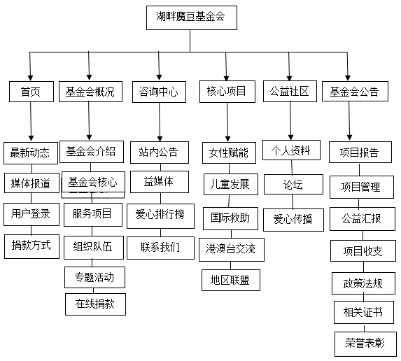

图1 湖畔魔豆基金会前台拓扑图

图解：第一行为根目录；第二行包括整个网站，分别为首页、基金会概况、资讯中心、核心项目、公益社区和基金会公告；第三行为六个功能的页面内容。

## 5.2.素材

1. logo



图2 湖畔魔豆基金会网站的logo

1. 网站导航

WW~8[`NNAJ8)}9TN_)(%J(4

图3 湖畔魔豆基金会网站的导航

1. 注册登录

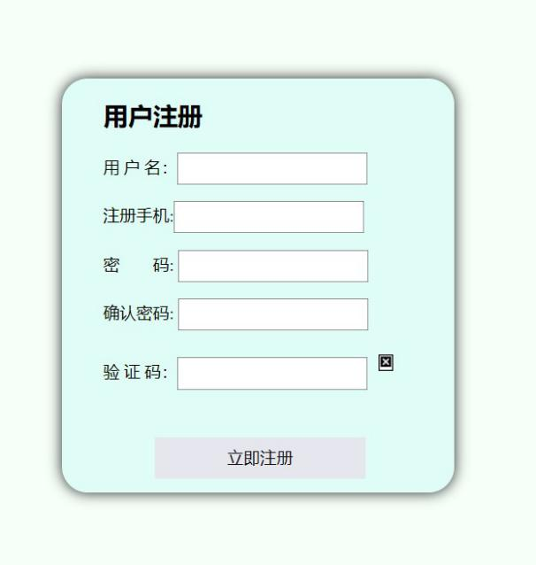

图4 湖畔魔豆基金会网站的用户注册界面

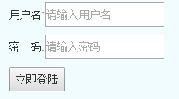

图5 湖畔魔豆基金会网站的用户登录界面

1. 捐款方式



图6 湖畔魔豆基金会网站的捐款方式链接



图7 湖畔魔豆基金会网站的捐款链接

1. 标题背景

12345

图8 湖畔魔豆基金会网站的标题背景

## 5.3网站前台布局

网页采取“T”型结构布局形式。页面结构清晰，主次分明。整体结构如下图所示。

|  |  |  |
| --- | --- | --- |
| Logo 设置为首页 | | |
| 顶部导航 | | |
| 滚动图片 | | |
| 最新动态 | 媒体报道 | 登录入口 |
| 在线捐款 |
| 底部 | | |

图9

|  |  |
| --- | --- |
| Logo 设置为首页 | |
| 顶部导航 | |
| 专题活动 | 基金会介绍 |
|  |
|  | 基金会核心 |
|  |
| 服务项目 |
| 捐款 |
|  |
| 组织队伍 |
| 底部 | |

图10

|  |  |  |  |  |  |  |  |
| --- | --- | --- | --- | --- | --- | --- | --- |
| Logo 设置为首页 | | | | | | | |
| 顶部导航 | | | | | | | |
| 爱心排行榜 | | 站内公告 | | | | | |
|  | | | | | |
|  | | | | | |
| 联系我们 | |  | | | | | |
| 益媒体 | | | | | |
| 益图片 | | | | | |
|  | |  | |  | |
| 益视频 | | | | | |
|  | |  | |  | |
| 底部 | | | | | | | |
| 图11 | | | | | | | |
| Logo 设置为首页 | | | | | | | |
| 顶部导航 | | | | | | | |
| 栏目信息 | 技能救助 | | | | | | |
|  | 线上课程 | | | | | | |
|  |
|  |  |  |  |  |  |  | |
|  |
|  | 线下授课 | | | | | | |
|  |
|  |
|  |
|  |
|  |
| 地区联盟 | | | | | | | |
| 底部 | | | | | | | |

图12

|  |  |  |  |  |  |  |
| --- | --- | --- | --- | --- | --- | --- |
| Logo 设置为首页 | | | | | | |
| 顶部导航 | | | | | | |
| 栏目信息 | 合作单位 | | | | | |
|  | 合作企业 | | | | | |
|  |  |  |  |  |  |  |
|  |
|  |
|  |
|  | 合作公益组织 | | | | | |
|  |  |  |  |  |  |  |
|  |
|  |
|  |
| 底部 | | | | | | |

图13

|  |  |  |  |
| --- | --- | --- | --- |
| Logo 设置为首页 | | | |
| 顶部导航 | | | |
| 栏目信息 | 义卖平台 | | |
|  |  |  |  |
|  |  |  |  |
|  |
|  |  |  |  |
|  |
| 底部 | | | |

图14

|  |  |
| --- | --- |
| Logo 设置为首页 | |
| 顶部导航 | |
| 栏目信息 | 儿童健康与保护 |
|  |
|  |
|  |
|  |
|  |
|  |
|  |
|  |
|  |
|  |
| 地区联盟 | |
| 底部 | |

图15

|  |  |
| --- | --- |
| Logo 设置为首页 | |
| 顶部导航 | |
| 栏目信息 | 儿童教育 |
|  |
|  |
|  |
|  |
|  |
|  |
|  |
|  |
|  |
|  |
| 早教平台 | |
| 底部 | |

图16

|  |  |  |
| --- | --- | --- |
| Logo 设置为首页 | | |
| 顶部导航 | | |
| 栏目信息 | 一起上学吧 | |
|  |
|  |
|  |
|  |
|  |
|  |
|  |
|  |
|  |
|  |
| 地区联盟 | | |
| 底部 | | |
| 图17 | | |
| Logo 设置为首页 | | | | |
| 顶部导航 | | | | |
| 登录与注册 | | 公益项目 | 爱心传播 | |
|  | |
| 个人资料 | |  | |
|  | |
| 底部 | | | | |

图18

|  |  |
| --- | --- |
| Logo 设置为首页 | |
| 顶部导航 | |
| 栏目信息 | 项目报告 |
|  |
|  | 年度报告 |
|  |
| 审计报告 |
|  |
|  |
|  |
| 底部 | |

图19

## 5.4.网页制作

我们的网站使用DIV+CSS布局，这样可以使的加载速度得到很大提高，动态页面使用javascript实现。网页如下图所示。

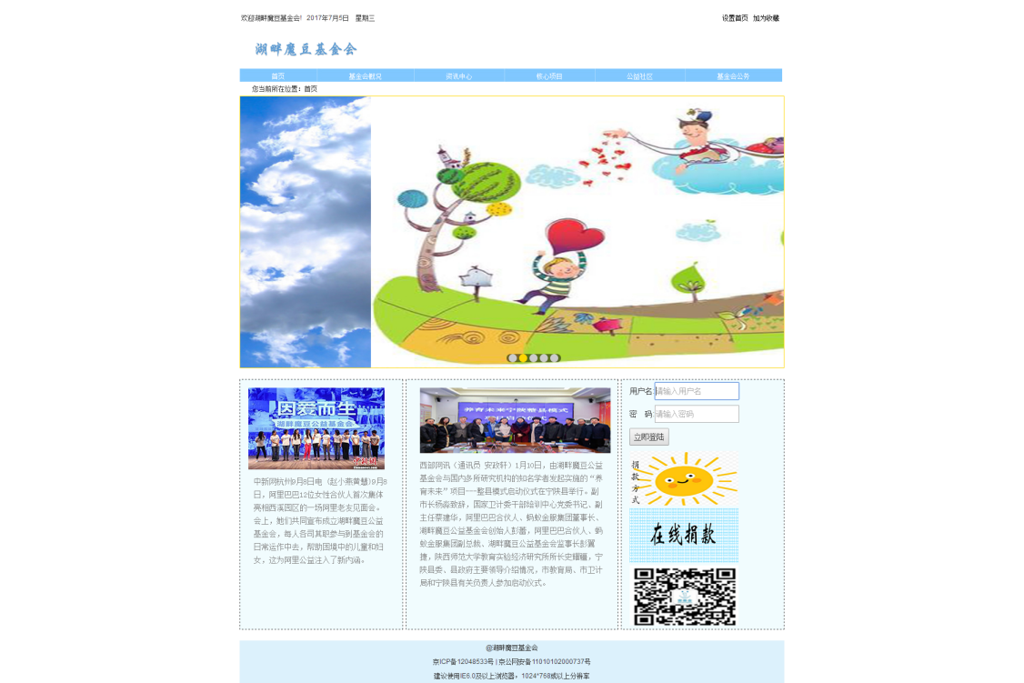

图20 湖畔魔豆基金会网站首页

顶部都有导航栏，起到一个引导作用，方便用户能快速找到自己所需要的栏目。首页还设置了用户及管理员的登录和在线捐款功能，在线捐款里面包括了大量的公益捐款项目，除此之外，首页还推送基金会进行的各个项目的重大进展和新闻。

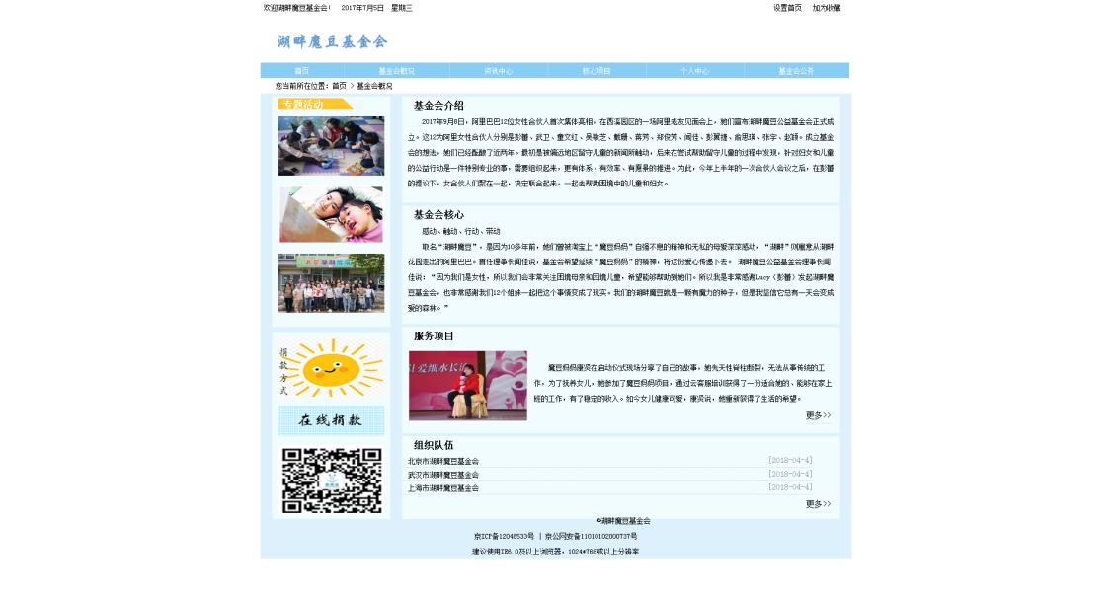

图21

基金会的概况：主要介绍了基金会的成立、发展现状、核心和名字的由来，方便用户更好的了解湖畔魔豆基金会。我们设置基金会服务项目栏目进行发布一些公益服务项目，而且可以在这里找到基金会在各个地区的分会。在专体活动栏目，主要是放一些公益活动的照片。下方还有一个在线捐款和二维码，二维码是关于湖畔魔豆基金会的一个公众号二维码，给关注的用户推送公益新闻或者公益活动，还具有一对一的沟通与互动。

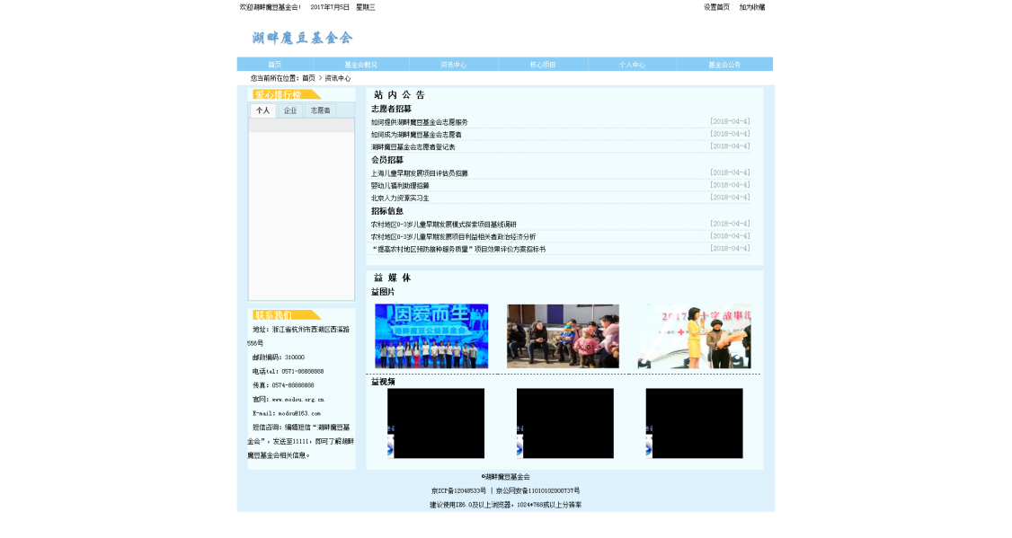

图22

资讯中心：在爱心排行榜块，公布个人、企业和志愿者的爱心事迹及排名，来进行表彰。本网页有站内公告和益媒体。站内公告是方便用于进行查找招聘志愿者信息、会员信息和招聘信息，同时也方便管理员进行信息的更新。益媒体分为益图片和益视频，益图片是展示基金会、志愿者、企业等爱心人士进行公益活动的照片；益视频是展示基金会、爱心人士做公益的视频和受助人得到帮助后的感恩视频。

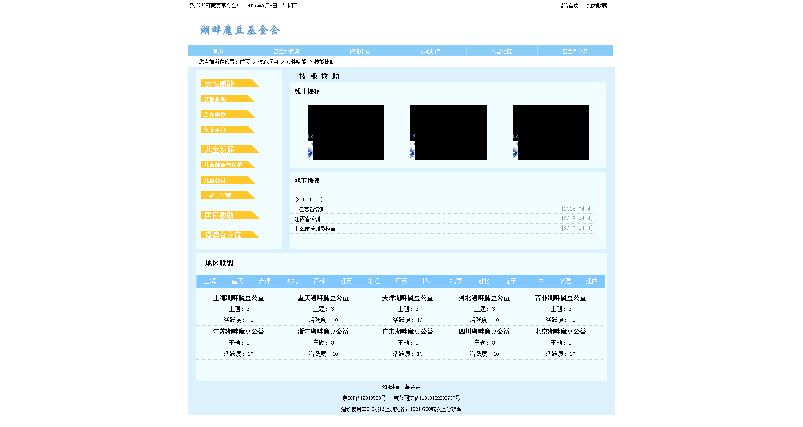

图23

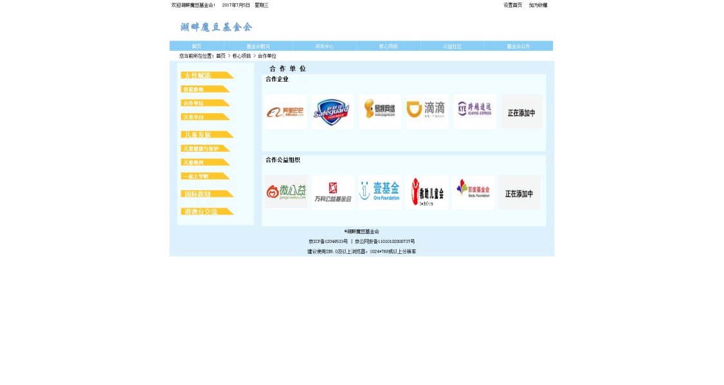

图24

核心项目——合作单位：介绍本网站的合作单位分为合作企业和合作公益组织，感谢他们对本公益网站的大力支持。

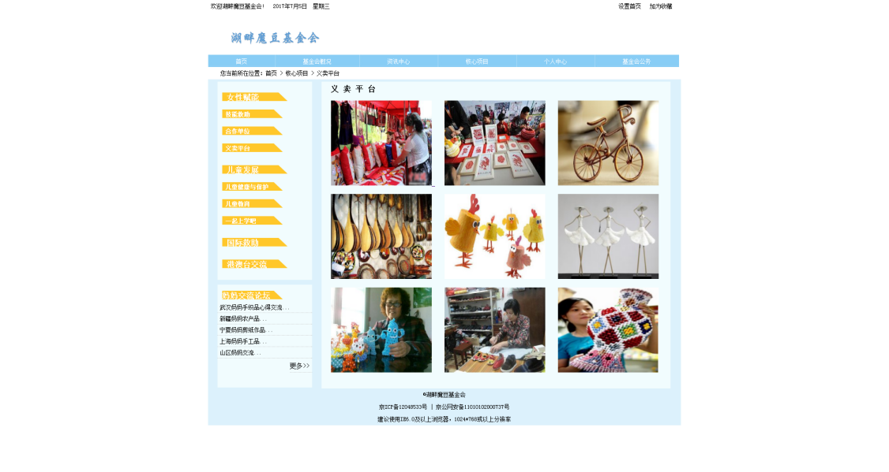

图25

核心项目---义卖平台：主要向用户展示手工制作品，这些手工制作品都是来自困境中的母亲。通过用户在平台购买手工制作品，母亲将会赚取一定的生活费用。本网页还设置妈妈交流论坛，主要是方便妈妈们在论坛里面进行经验交流和遇到困难可以发帖求助等功能，同时，有能力的爱心人士也可以在里面进行答疑解惑。

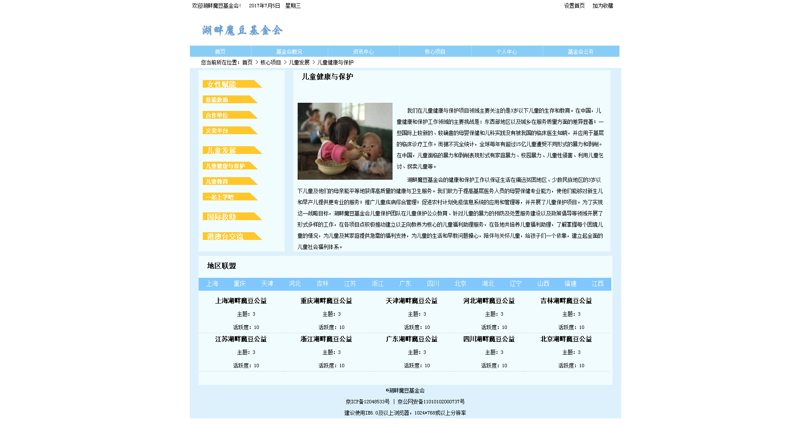

图26

核心项目——儿童发展：儿童发展最关键的就是儿童的健康与保护，本页面以关注生命最初的1000天以目标，提供儿童健康与保护的相关内容，让用户可以进行线上学习，并且还成立了地区联盟进行线下学习，让用户更方便、更全面进行学习。

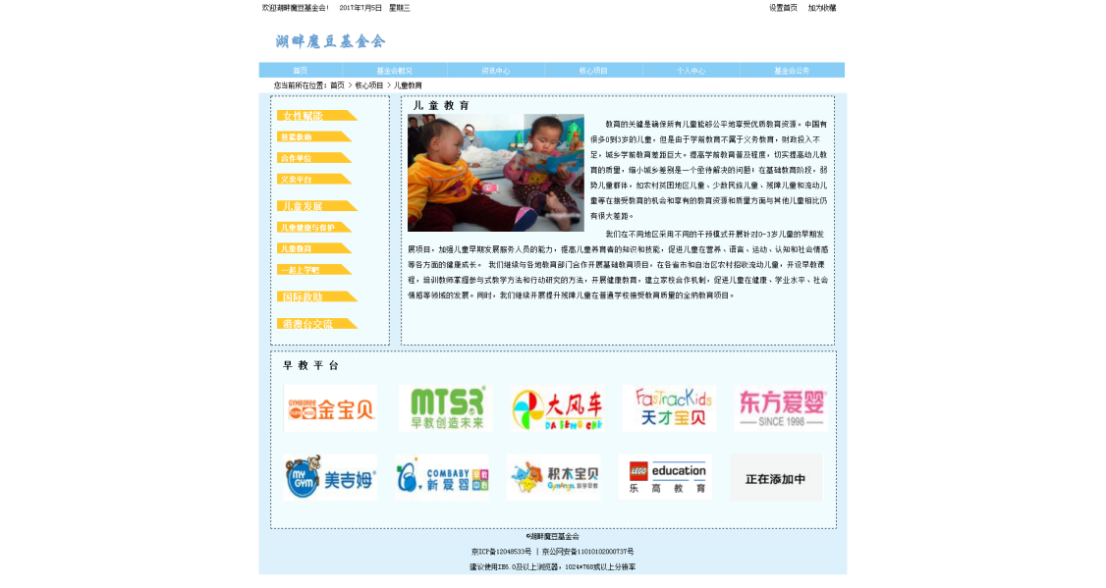

图27

核心项目——儿童教育：本网站与大量的早教平台合作，线上与线下都可以提供儿童早期教育，线上主要是通过该网页的链接进行学习，而线下会有专业的早教人士提供免费教学，让孩子享受平等的发展权利。

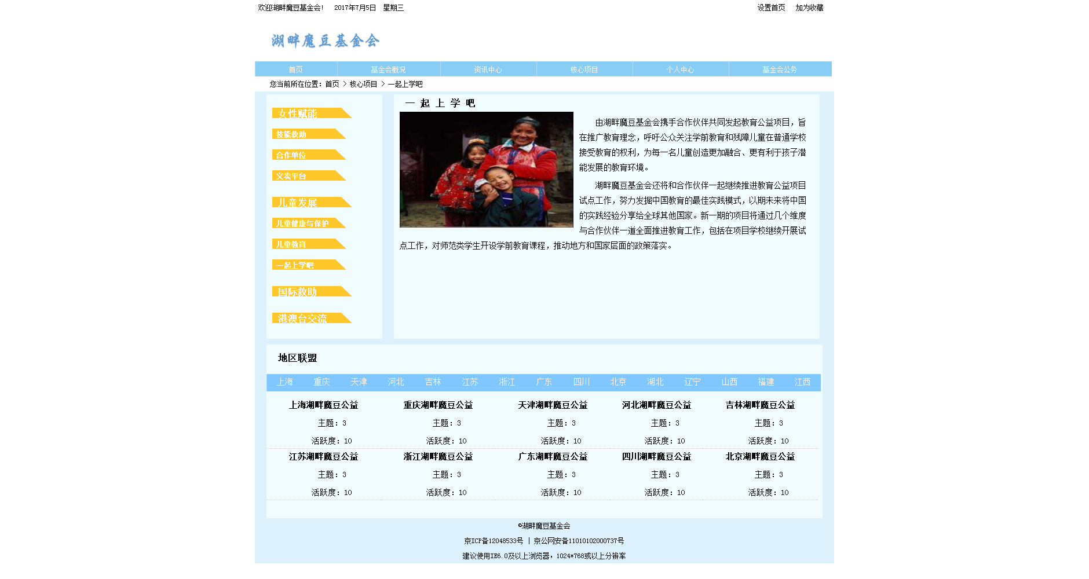

图28

核心项目——一起上学吧：介绍基金会与合作伙伴一起发起的教育公益项目，一起上学吧方便于困境中的孩子接受平等的教育资源。

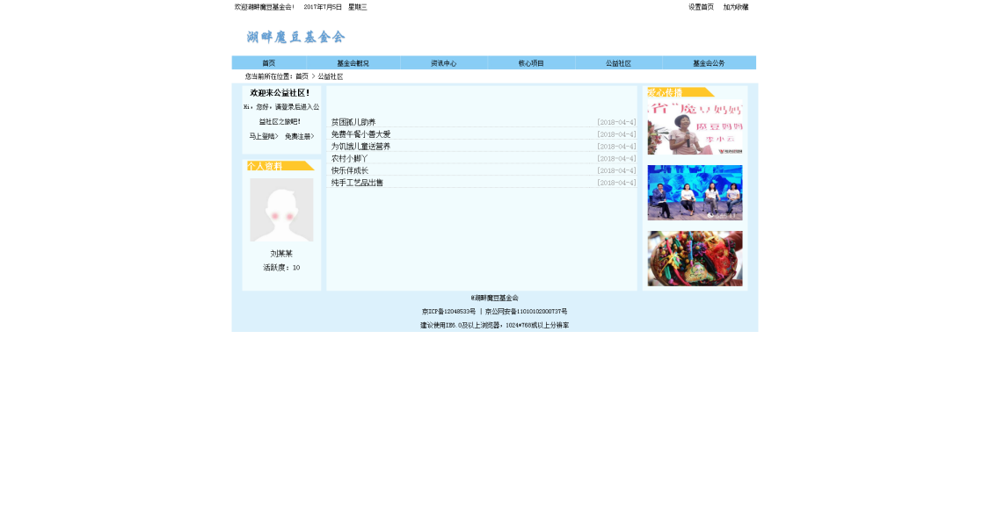

图29

公益社区：主要给用户进行登录与注册，展示个人资料和个人的公益活跃度，还有爱心传播进行展示公益活动，除此之外还展示基金会的公益项目。

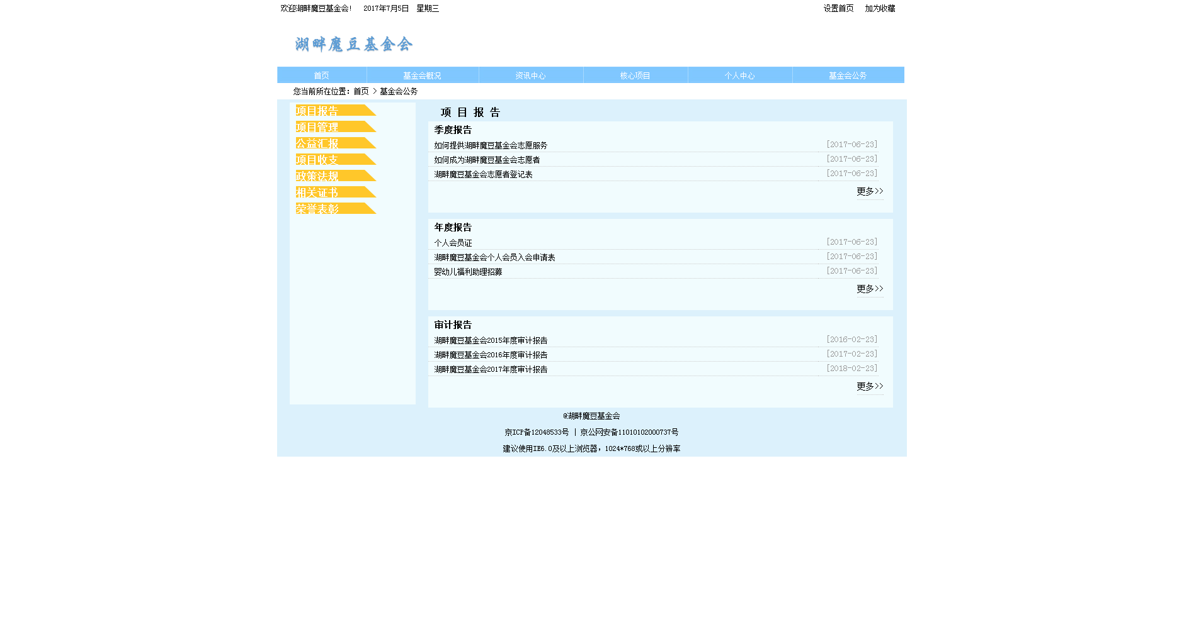

图30

基金会公务：主要功能就是公布基金会的一些公共信息，例如项目报告、项目管理、项目收支等。项目报告包含了季度报告和年度报告和审计报告，进行信息公开透明化。

# 6.网站功能

## 6.1基金会形象宣传

在网站会有固定的板块来宣传基金会的文化、概况、服务宗旨、最新消息等内容，使湖畔魔豆基金会的形象深入人心。

## 6.2活动展示信息公布

公布各种活动的信息,如志愿者招募、活动取得成就等。

## 6.3互动交流

网站拥有自己的论坛，便于人们进行交流互动，并会有专门的工作人员为大家解答疑惑。并提供相应的微信公众号、微博等交流工具。

## 6.4捐款功能

有着多种捐款方式

1. 邮局汇款
2. 银行转账
3. 官网在线捐款
4. 微信和支付宝

## 6.5信息管理功能

管理志愿者及处困境中的妈妈和孩子的信息，保证他们信息的完整性和准确性，便于公益活动的开展，并维护他们的隐私。

# 七、网站后台功能分析

## 7.1网站后台功能模块

### 7.1.1信息查询模块

主要是方便用户对湖畔魔豆基金公益网站中困境母亲和孩子进行相关查询信息，用户可以根据不同的需求进行搜索和查询，得到相关用户的信息，同时，也为管理员提供了方便。

### 7.1.2论模块坛

为用户和困境妈妈提供沟通和交流的平台，同时，用户可以提供创业资金、硬件及系统性培训，让困境中的母亲和孩子拥有实现梦想的力量。

### 7.1.3信息浏览模块

该模块主要是方便用户浏览公益新闻，公益活动，困境中母亲和孩子的信息。

### 7.1.4管理员模块

多个管理员负责一个网站，添加、删除和修改等用户系统模块

主要用于用户的注册和登录，编辑个人信息等，便于管理员对用户进行管理。

## 7.2网站后台功能

|  |  |
| --- | --- |
| 后台网站管理 | 功能介绍 |
| 首页轮播管理 | 更新上传的图片 |
| 新闻资讯管理 | 主要对网站新闻进行管理更新 |
| 专题活动管理 | 展示专题活动信息 |
| 网站介绍 | 编辑更新网站介绍信息 |
| 活动管理 | 用于发布公益活动信息 |
| 站点公告 | 展示网站的公告内容 |
| 积分管理 | 对参与活动的志愿者进行积分管理 |
| 技能救助管理 | 可以上传技能培训的资料视频 |
| 地区联盟管理 | 更新地区联盟相关信息 |
| 媒体展示管理 | 上传修改 网站的图片（视频）资源 |
| 公益社区管理 | 管理员可以对帖子进行检阅，删除 |
| 爱心排行榜 | 及时展示捐赠捐赠排行 |
| 志愿者  困难妈妈  儿童福利助理 | 主要是对这些校色的删除，查询，修改等操作 |

# 8.技术解决方案

1. 服务器：开发使用tomcat，最终使用阿里云服务器
2. 模式：个性化开发
3. 网站安全性措施：使用过滤器
4. 动态程序及数据库：采用ajax请求，访问数据接口显示数据库数据
5. 系统开发语言：HTML语言、php语言、CSS布局样式、javascript
6. 运行平台：Windows操作系统
7. 网页设计软件：Dream weaver网页编辑排版
8. 图片处理软件：photoshop

# 9.维护与测试

## 9.1网站维护

1. 服务器及相关软硬件的维护。对可能出现的问题进行评估，制定响应时间。
2. 数据库维护。有效地利用数据是网站维护的重要内容，因此数据库的维护要高度重视。
3. 及时更新网页内容**。**
4. 制定相关网站维护的规定，将网站维护制度化、规范化。

## 9.2网站测试

1. 文字、图片和链接的准确性。
2. 链接的准确性。
3. 程序及数据库测试。
4. 服务器稳定性、安全性。
5. 网页兼容性测试，如浏览器、显示器。
6. 并发数测试。

# 10.发布与推行

主要采用搜索引擎网站推广法，媒体、论坛辅助进行推广，并且使用微博热搜等与人们生活密切相关的工具提高知名度。

## 10.1搜索引擎推广

1. 在网站制作完成之后，将其放在Web服务器上，然后进行推广，提高网站的知名度。向百度、搜狗、搜狐等知名的搜索引擎和目录网站提交网站后，即可出现在搜索结果列表中。
2. 与一些国内公益网站建立友情链接，如中国红十字基金会、中国扶贫基金会、中国儿童少年基金会等国内有名的大型公益网站。
3. 通过各种新闻、媒体进行报道，扩大网站的影响力度。
4. 将网站推到微博、知乎的热搜排行榜，让人们在消遣娱乐时也能关注到本网站。
5. 在相关的论坛中宣传、推广本网站，并成立相应的贴吧等。
6. 与支付宝相关联，通过与支付宝的合作使人们在使用支付宝时能够注意本网站，提高网站知名度。
7. 使用标题广告来进行宣传

## 10.2发展空间分析

该公益网站的发展空间巨大。

1. 虽然如今的中国在经济发展上已处于较高的水平，但是一些母亲和孩子依旧处于困境，所以需要有这样的组织带领社会帮助他们。
2. 湖畔魔豆基金会目前没有足够的知名度，本公益网站可以作为一个平台来扩大其影响力，
3. 本网站不同于其他公益网站的地方，在于它“授人以鱼不如授人以渔”的运行理念。在本网站中母亲们可以找到自己所需要的工作，甚至可以接受自主创业的培训，由此满足自己的工作需求，达到自身的发展愿景。
4. 本网站具有对婴幼儿的教育板块，在越来越重视子女教育的当下，一定会有很多父母通过学习提高自身的教育水平，然后对自己的婴幼儿进行启蒙教育。
5. 现如今互联网已经融入到人们生活的方方面面，是当代社会主要的信息沟通工具，人们往往会在大量的网站中找寻信息，在网上进行沟通交流。而且与此同时公益组织都在应时代潮流，与互联网结合，纷纷成立自己的网站，以此扩大其公益的影响范围，并且效果显著。